**Nama : Arga Aryadipa Nadi**

**Kelas : Full-stack Developer A**

**TUGAS PRE-TEST PERTEMUAN 15**

1. Menurut saya, basis data adalah sekumpulan data yang diolah sedemikian rupa berdasarkan ketentuan tertentu yang saling berhubungan.
2. DBMS dibutuhkan karena :

* Meningkatkan kecepatan dan kemudahan dalam mengakses data.
* Membantu dalam melakukan pengolahan data agar tidak menimbulkan kekacauan.
* Meminimalisir duplikat data dan inkonsistensi data.
* Meningkatkan keamanan data.

1. ERD :

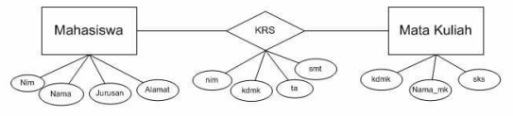

* Entitas
* Mahasiswa, Mata Kuliah
* Atribut
* Atribut dari entitas Mahasiswa adalah **Nim** (Primary Key), Nama, Jurusan, dan Alamat.
* Atribut dari entitas Mata Kuliah adalah **Kdmk** (Primary Key), Nama_mk, dan sks.
* Relasi
* n : n (many to many)
* Karena mahasiswa dapat mengambil banyak mata kuliah dan mata kuliah dapat diambil oleh banyak mahasiswa.

1. Keamanan data diperlukan agar data yang kita miliki tidak dicuri dan disalahgunakan oleh oknum yang tidak bertanggungjawab sehingga dapat mengakibatkan kerugian bagi kita.